Государственное учреждение образования

“БЕЛОРУССКИЙ ГОСУДАРСТВЕННЫЙ УНИВЕРСИТЕТ ИНФОРМАТИКИ И РАДИОЭЛЕКТРОНИКИ”

Кафедра: Интеллектуальных информационных технологий

Дисциплина: Обработка изображений в интеллектуальных системах

**Отчет по лабораторной работе №2**

**“Предварительная обработка изображений”**

Выполнил:

Студент гр. 221703 Вечорко Д.Н.

Проверил: Сальников Д.А.

Минск 2024

**Цель:**

Реализовать программу, которая может применять различные фильтры к исходному изображению.

**Ход работы:**

Программа поочерёдно применяет 5 фильтров для исходного изображения.

Исходно изображение:



Блюр:

Контур:

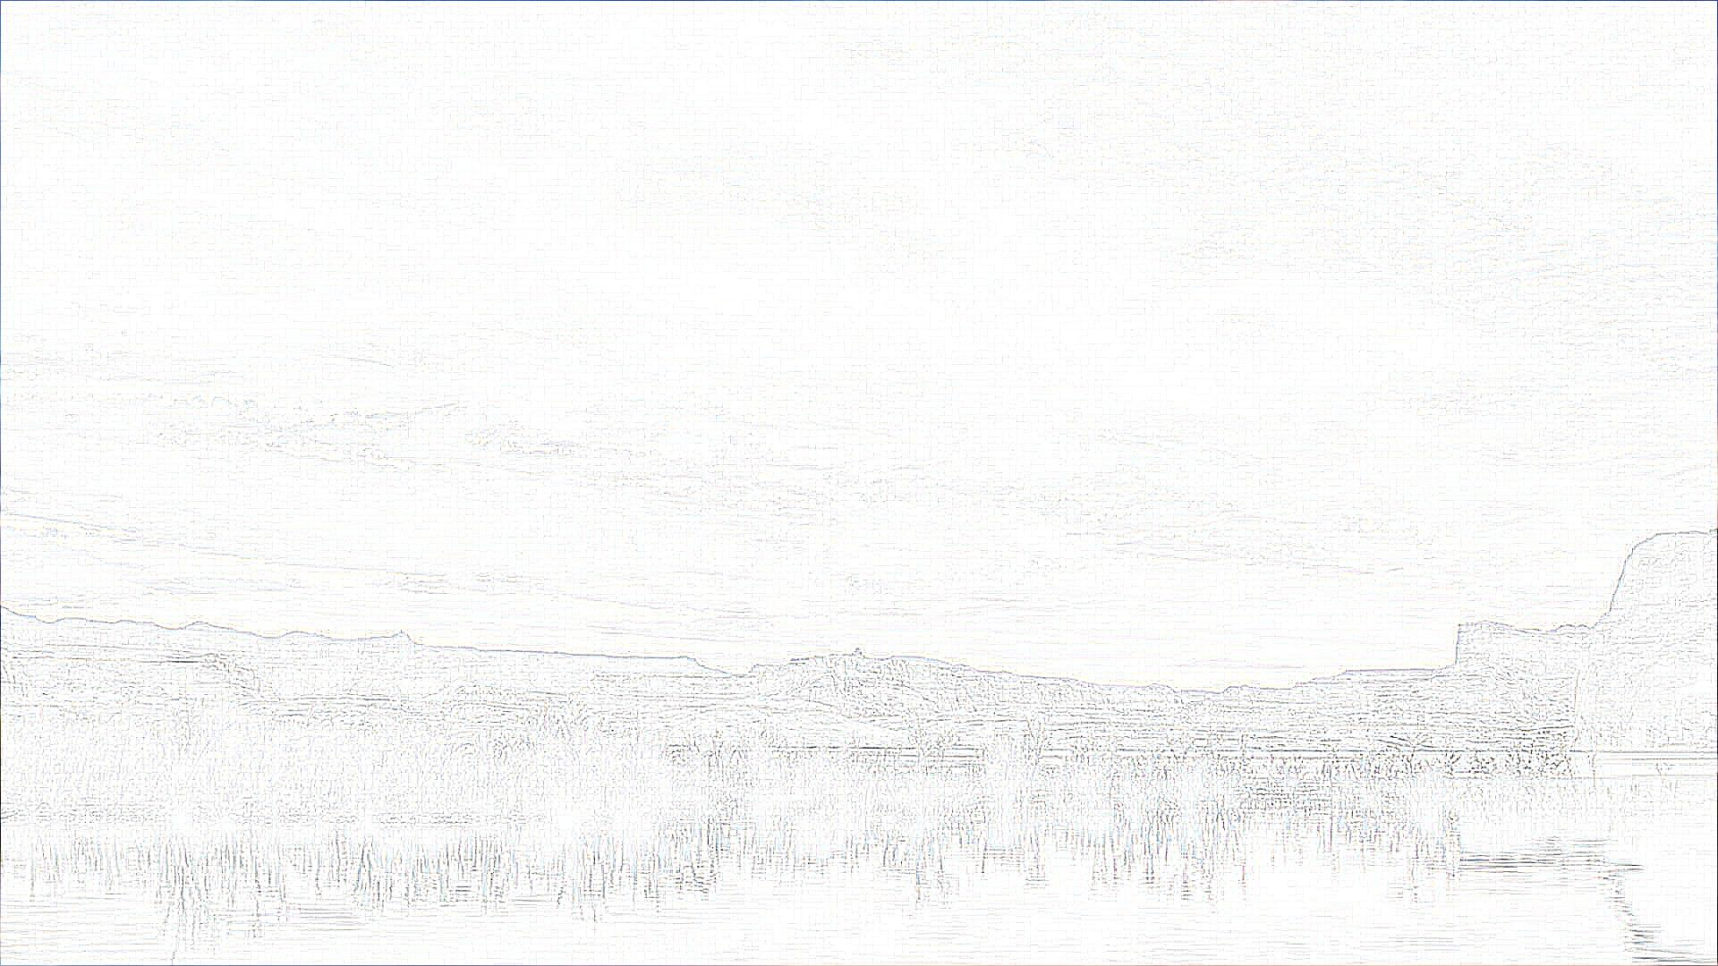

Детали:



Улучшение граней:



Острота:



**Вывод:**

В ходе лабораторной работы была написана программа, которая применяет 5 разных фильтров к изображению.